Chapitre 1

Comment définir le risque ?

L'Ineris, l'expert public pour la maîtrise des risques industriels et environnementaux

Définir le mot « risque » est un préalable indispensable pour bien comprendre les politiques publiques de prévention des risques qui mobilisent les compétences de l’Ineris. En effet, le risque est une notion délicate à cerner. Etymologie débattue, définition à double sens, usage dans des contextes divers, confusion avec des termes voisins…
Entre le risque que prend un joueur pour s’enrichir et les « catastrophes » que constituent certains accidents industriels, qui sont au cœur du champ d’expertise de l’Ineris, il ne semble pas y avoir grand-chose de commun. Pourtant la notion de risque présente un caractère transversal, qui la rend de ce fait difficilement saisissable : elle est applicable à tous les aspects de la vie, dans la sphère privée, comme dans le domaine public.
Une des premières analyses de l’importance croissante de cette notion dans notre culture contemporaine a été conduite par le sociologue allemand Ulrich Beck dans un ouvrage paru en 1986, La société du risque - Sur la voie d’une autre modernité.
La théorie d’U. Beck repose sur l’observation d’une « rupture à l’intérieur de la modernité », qui se manifeste par la remise en cause de la « religion du progrès ». La notion de progrès qui sous-tend le développement des sociétés industrielles depuis le XIXème siècle est toujours considérée comme créatrice de richesses. Mais elle est désormais vue aussi comme génératrice de menaces, de dangers, d’atteintes à la santé et à la sécurité, qu’U. Beck identifie comme les composantes du concept de « risque ». La question prédominante du « partage de la richesse » laisse la place à la question de la « gestion du risque ». Celle-ci devient centrale pour les sociétés modernes, au sein desquelles on assiste à une perte de confiance dans la science et la technique, dans la mesure où les risques ne sont pas considérés comme maîtrisés.
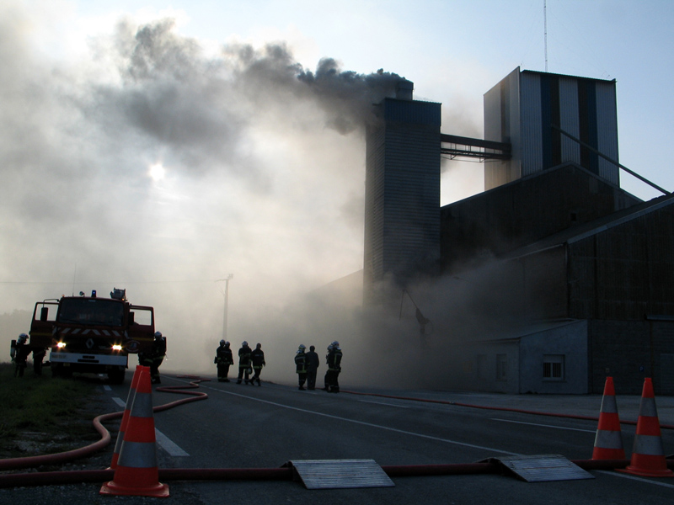
Incendie d'un séchoir contenant du tournesol

Ne pas confondre « risque » et « danger »
Les synonymes du terme « risque » les plus couramment proposés lui associent une connotation négative (danger, péril, menace, inconvénient), neutre (aléa, hasard, responsabilité, gageure) et dans une moindre mesure, positive (chance, fortune). En langage courant, le risque et le danger sont ainsi des termes interchangeables. Or risque n’est pas synonyme de danger : il associe une idée d’incertitude au danger. Ce n’est sans doute pas une coïncidence si, historiquement, la notion moderne de « risque » se généralise en France au XVIIe siècle, en même temps qu’est développée la théorie mathématique des probabilités.

Une étymologie en débat
Le mot « risque » vient du mot italien « risco ». Son étymologie est objet de controverses : latine (risicum), byzantine (rizikon), romane (rixicare) ou arabe (rizq)... les spécialistes s’interrogent. Les théories les plus communément admises font dériver ce terme italien du latin médiéval resecare qui signifie « couper » ou de l’arable rizq, « don de la providence divine ».
Risque : « Danger éventuel, plus ou moins prévisible, inhérent à une situation ou à une activité ». « Éventualité d'un événement futur, incertain ou d'un terme indéterminé, ne dépendant pas exclusivement de la volonté des parties et pouvant causer la perte d'un objet ou tout autre dommage ».

Un sens peut en cacher un autre
Dans son acception moderne, le mot risque possède deux sens distincts : il désigne à la fois la possibilité d’un danger et en même temps les conséquences potentielles occasionnées par ce danger. Dans le premier cas, la définition met l’accent sur la source du risque, dans le second, elle se focalise sur la cible exposée au risque. Le risque porte à la fois la notion de danger et la notion d’exposition.
Ce double sens a eu une influence sur la construction des approches contemporaines de prévention et gestion des risques. Un événement potentiellement dangereux ne génère un risque que s’il est susceptible de porter atteinte à des enjeux humains, environnementaux, économiques, culturels. Un risque naturel, par exemple, découle de la conjonction d'un phénomène naturel aléatoire (ouragan, éruption volcanique…), de ses effets possibles sur l’environnement immédiat et de la présence de personnes, de biens ou d'activités dans cet environnement immédiat. La nuance est d’importance. Ainsi, un orage de forte intensité dans une zone déserte présente un risque faible ; il en est tout autrement si cet orage survient dans une zone fortement urbanisée...

Une origine méditerranéenne
Le mot « risco » ou « rischio », utilisé depuis le XIIIe siècle par les notaires et marchands italiens, avait un sens précis en rapport avec l’assurance des biens dans le cadre d’expéditions commerciales. Il désignait « le risque encouru par une marchandise transportée par voie maritime ». C’est avec cette signification que le mot « risque » entre en usage en France à partir du milieu du XVIe siècle, d’abord au féminin. Le sens donné à ce terme dès la première moitié du XVIIe siècle, « péril dans lequel entre l’idée de hasard » (Littré), associe la notion de « danger » et de « probabilité » qui fonde la conception moderne du risque.

Le concept technique de risque s’appuie ainsi sur deux composantes principales :
le danger et
son potentiel d’effet sur les cibles ou enjeux exposés.

